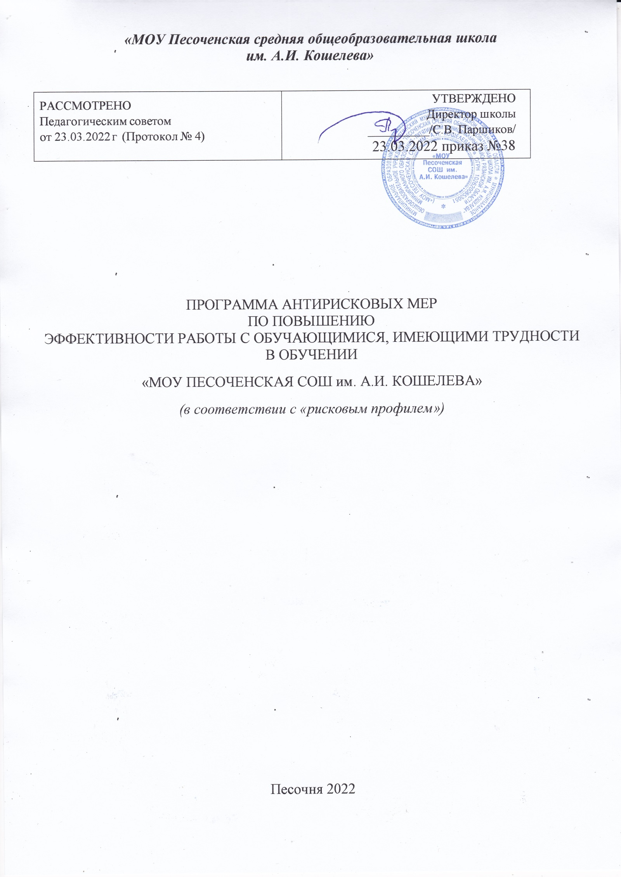

Актуальность программы

Глобальные перемены, происходящие сегодня в России, ведут к перестройке психологии человека (в том числе и молодого), его взглядов, убеждений, привычек, нравственных ценностей и социальных ролей. И если для одних преобразования не столь болезненны, то для других они становятся личной трагедией, приводящей к дезадаптации и девиации.
К категории детей с трудностями в обучении относятся дети, испытывающие в силу различных биологических и социальных причин стойкие затруднения в усвоении образовательных программ при отсутствии выраженных нарушений интеллекта, отклонений в развитии слуха, зрения, речи, двигательной сферы.
Проблема задержки психического развития и трудностей в обучении осознается психологами и педагогами всего мира как одна из наиболее актуальных.
Профилактическая работа с этими детьми - это сложный вид деятельности взрослых в общеобразовательных учреждениях. Залог ее успеха - в их профессиональном взаимодействии.

Цель:

Снижение доли обучающихся, испытывающих трудности в обучении к концу 2022 года за счет создания условий для эффективного обучения и повышение качества обучения отдельных обучающихся и школы в целом.

Задачи:

- Своевременное выявление классными руководителями и педагогами-предметниками детей с трудностями в обучении, определение особенностей организации образовательного процесса для рассматриваемой категории детей в соответствии с индивидуальными особенностями каждого ребёнка.
- Помощь учащимся в преодолении затруднений в учебной деятельности; научить их воспринимать ситуации затруднения как сигнал для активного поиска способов и средств их преодоления.
- Формирование ответственного отношения учащихся к учебному труду.
- Оказание консультативной и методической помощи родителям (законным представителям).
Показатели и индикаторы цели:

- доля обучающихся с трудностями в обучении;
- наличие дополнительных занятий для обучающихся с трудностями в обучении;
- охват психолого-педагогического сопровождения обучающихся с трудностями в обучении;
- доля родителей обучающихся с трудностями в обучении, обратившихся за методической помощью;
- доля обучающихся, демонстрирующих положительную динамику в освоении образовательной программы;
- количество (доля) обучающихся, подтвердивших свои оценки на ВПР;
- количество (доля) обучающихся с трудностями в обучении, успешно прошедших государственную итоговую аттестацию/получивших аттестат об освоении основного общего образования.

Сроки реализации программы:

Первый этап (март - апрель 2022 года) – подготовительный.
Цель: разработка и утверждение программы антирисковых мер.
Второй этап (май - октябрь 2022 года) – экспериментально - внедренческий.
Цель: реализация плана мероприятий по достижению целей и задач.
Третий этап (начало ноября 2022 года) - этап промежуточного контроля и коррекции.
Цель: отслеживание и корректировка результатов реализации программы.
Четвертый этап (вторая половина декабря 2021 года) – этап итогового контроля.
Цель: подведение итогов реализации Программы.

Меры /мероприятия по достижению цели и задач:

- Диагностика обучающихся, испытывающих трудности в обучении;
- Создание банка данных учащихся, испытывающих затруднения в обучении;
- Педагогический совет на тему: «Качество образования как основной показатель работы школы»;
- Коррекционная работа по сопровождению детей, испытывающих затруднения в освоении образовательных программ (индивидуальная /групповая работа со слабоуспевающими учащимися), создание ситуаций успеха на уроках;
- Проведение классных часов «Учеба – главный труд школьников»;
- Контроль над посещаемостью слабоуспевающих учащихся индивидуально-групповых, консультативных занятий.
- Педагогическая конференция по демонстрации лучших практик педагогов
«Успех каждого ребенка – успех школы»;
- Дополнительные занятия во внеурочное время с выпускниками для подготовки к ГИА.
- Индивидуальные консультации и беседы с родителями обучающихся, испытывающих трудности в обучении.

Ожидаемые конечные результаты реализации Программы

антирисковых мер:

Создание условий, повышающих качество знаний обучающихся с трудностями в обучении и школы в целом, созданные всеми участниками образовательного процесса: обучающимися, их родителями (законными представителями), педагогами.
- Анализ учебной деятельности определенной группы обучающихся с целью выявления причины трудностей в учебе;
- Стабильность и рост качества обучения: снижение количества учащихся, имеющих низкие показатели успеваемости;
- Стабильные показатели сдачи экзаменов выпускниками 9 и 11 классов.
- Устойчивая положительная мотивация к учению у учащихся, имеющих трудности в обучении;
- Применение педагогами новых технологий в урочной и внеурочной деятельности и увеличение доли педагогов, занятых инновационной деятельностью.
- Создание педагогами программ по сопровождению детей, испытывающих затруднения в освоении образовательных программ (индивидуальная /групповая работа со слабоуспевающими учащимися);
- График проведения консультаций, бесед, родительских собраний для родителей (законных представителей) обучающихся, испытывающих трудности в обучении.

Исполнители:

Администрация, педагогический коллектив школы.

Приложение
Дорожная карта реализации программы антикризисных мер по направлению «Низкая эффективность работы с обучающимися, имеющими трудности в обучении»

Задача | Мероприятие | Дата реализации | Показатели | Ответственные
Своевременное выявление классными руководителями и педагогами-предметниками детей с трудностями в обучении, определять особенности организации образовательного процесса для рассматриваемой категории детей в соответствии с индивидуальными особенностями каждого ребёнка. | Диагностика обучающихся, испытывающих трудности в обучении. | Сентябрь 2022 года | Доля обучающихся с трудностями в обучении. | Зам. директора по УВР, классные руководители, учителя-предметники.
 | Создание банка данных учащихся, испытывающих затруднения в обучении. | Сентябрь 2022 года |  | Зам. директора по УВР, классные руководители, учителя-предметники.
Помощь учащимся в преодолении затруднений в учебной деятельности; научить их воспринимать ситуации затруднения как сигнал для активного поиска способов и средств их преодоления. | Коррекционная работа по сопровождению детей, испытывающих затруднения в освоении образовательных программ (индивидуальная /групповая работа со слабоуспевающи-ми учащимися), создание ситуаций успеха на уроках. | Сентябрь-декабрь 2022 года | Наличие дополнительных занятий для обучающихся с трудностями в обучении.  Охват психолого-педагогического сопровождения обучающихся с трудностями в обучении.  Доля обучающихся, демонстрирующих положительную динамику в освоении образовательной программы.  Количество (доля) обучающихся, подтвердивших свои оценки на ВПР.  Количество (доля) обучающихся с трудностями в обучении, успешно прошедших государственную итоговую аттестацию/получив-ших аттестат об освоении основного общего образования. | Администрация, педагогический коллектив школы.
 | Дополнительные занятия во внеурочное время с выпускниками для подготовки к ГИА. | В течение 2022-2023 уч.г. |  | Администрация, педагогический коллектив школы.
 | Педагогический совет на тему: «Качество образования как основной показатель работы школы» | Октябрь 2022 года |  | Администрация.  Весь педагогический коллектив
 | Контроль посещаемости слабоуспевающи-ми учащимися индивидуально-групповых, консультатив-  ных занятий. | В течение 2022-2023 уч.г. |  | Зам. директора по УВР и ВР
 | Педагогическая конференция по демонстрации лучших практик педагогов  «Успех каждого ребенка – успех школы» | Декабрь 2022 года |  | Зам. директора по УВР и ВР, руководители творческих лабораторий.
Формирование ответственного отношения учащихся к учебному труду. | Проведение классных часов «Учеба – главный труд школьников». | Сентябрь-октябрь 2022 года | Доля обучающихся, испытывающих затруднения в обучении с устойчивой положительной мотивацией к учению. | Зам. директора по ВР, классные руководители
Оказание консультативной и методической помощи родителям (законным представителям). | Проведение консультаций, бесед, родительских собраний для родителей (законных представителей) обучающихся, испытывающих трудности в обучении. | В течение 2022-2023  уч. г. | Доля родителей обучающихся с трудностями в обучении, обратившихся за методической помощью. | Зам. директора по ВР, классные руководители.

